

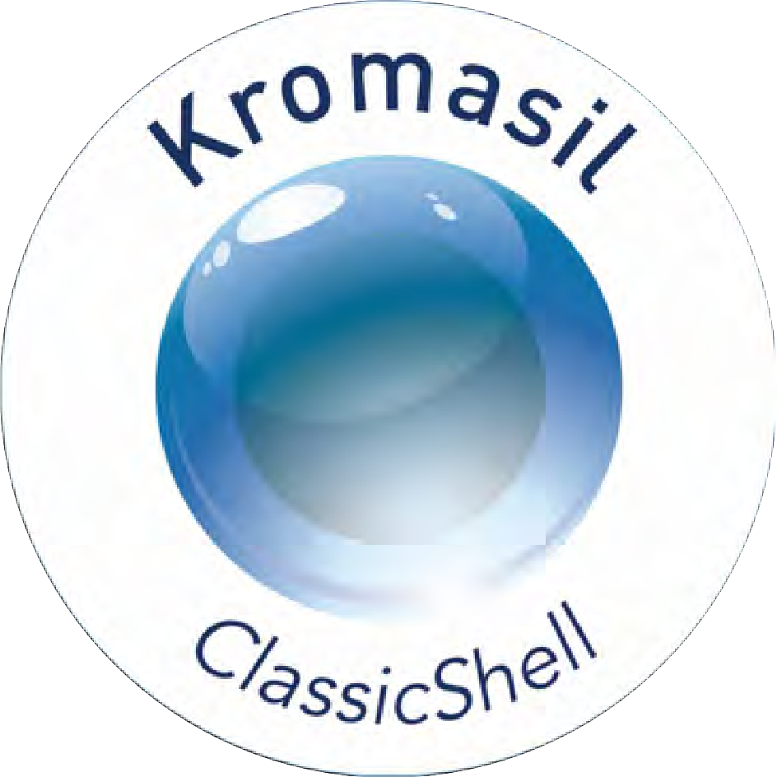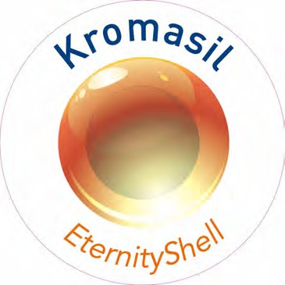

**KROMASIL EternityShell**

产品参数

**KROMASIL ClassicShell**

杂化颗粒核壳柱 EternityShell

* 颗粒直径 2.5 µm，实心核 1.5 µm
* 表层孔径 90 Å
* C18 键合相 , 含碳量 8%
* 端基封尾
* pH 1-12

高纯硅胶核壳柱 ClassicShell

* 颗粒直径 2.5 µm，实心核 1.5 µm
* 表层孔径 90 Å
* C18，C8 键合相
* 双封端
* pH 1.5-9.5

**C18**

Octadecyl USP: L1

Element content: 7% C

*Fully endcapped*

Particle size: 2.5 μm

Specific surface area: 150 m²/g Pore size: 90 Å

17

Si O Si

**C18**

Octadecyl USP: L1

Element content: 8% C

Particle size: 2.5 μm

Specific surface area: 150 m²/g Pore size: 90 Å



是实验室进行高效率，通用型分析必备的色谱柱。

pH 条件下进行高效率分析必备的色谱柱。

的突出特点是柱效高，柱压低，是实验室在中低 柱效，低柱压的同时，能够在pH 1-12 范围内使用，

术和 Kromasil 高纯硅胶基体技术，该系列色谱柱 术和 EternityXT 的有机杂化硅胶技术，在带来高

Kromasil ClassicShell 系列色谱柱融合了核壳技 Kromasil EternityShell 系列色谱柱融合了核壳技

Kromasil EternityShell

Kromasil ClassicShell

## 